开题报告填写说明
——学生用
- 登录研究生管理信息系统，进入“学位”模块，点击左侧菜单栏中“论文开题报告管理”按钮进行开题申请；
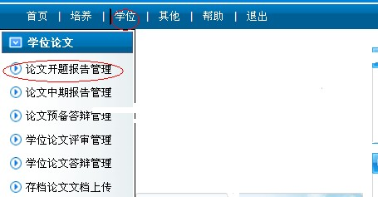
2、填写申请初始信息并点击右上角“保存”键；
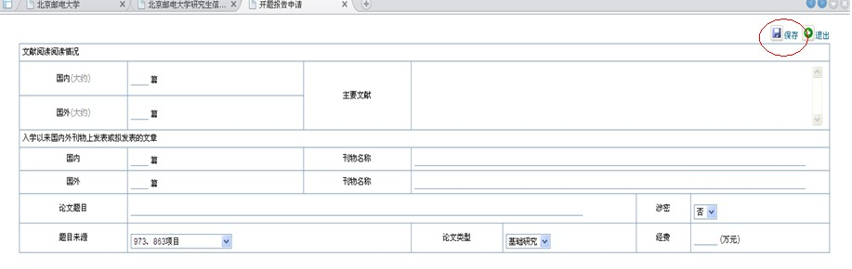
3、点击右端修改标志，继续填写开题报告的详细内容；
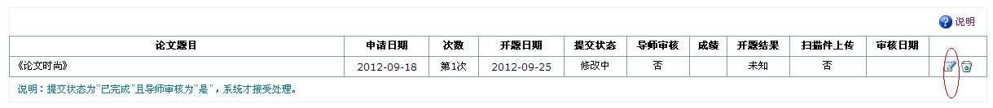

4、开题报告表格中，“经费开支”一项不必填写；
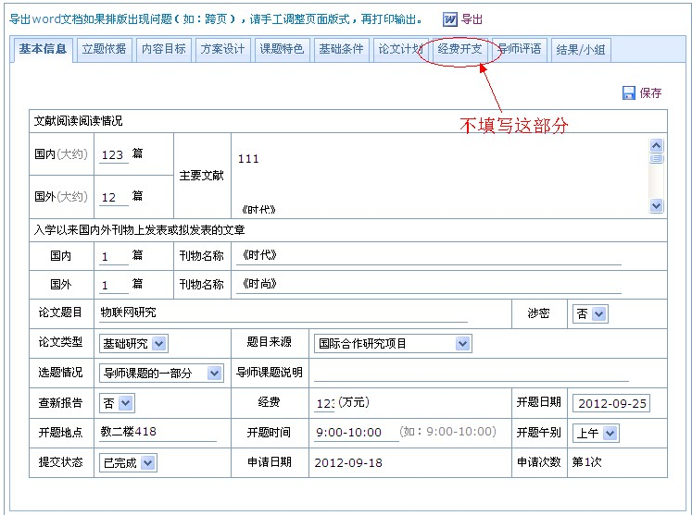

5、学生须根据导师要求选择开题小组成员，目前开题评审小组成员网上选择功能尚未启用，学生需导出开题报告后手工填写开题评审小组成员；开题秘书一栏不必填写。
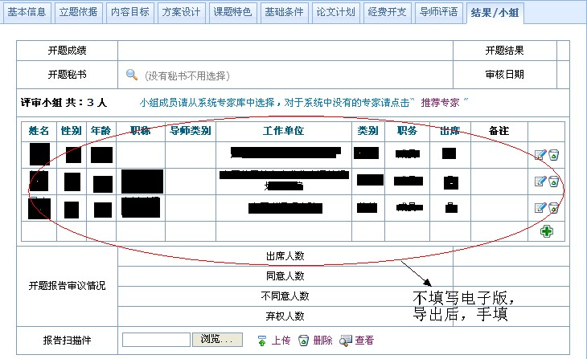

6、学生务必在每项内容填写完成后都及时点击页面右上角的保存标志，否则所填内容系统不会记忆；（重要，请切记）
7、学生填写开题内容时，需注意满足每项内容的字数要求：
立题依据：不少于800字；内容目标：不少于2500字（博士生不少于4000字）；
方案设计：不少于800字（博士生不少于1000字）；课题特色：不少于500字（博士生不少于800字）；
基础条件：不少于500字（博士生不少于800字）；

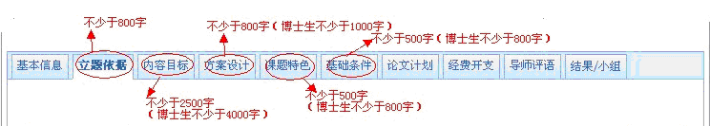

8、学生本人确定开题报告填写完毕且不再改修后，务必将“基本信息”项中“提交状态”一栏变更为“已完成”，否则，导师将无法浏览和审核学生的开题报告。提示：如学生填写开题报告的字数不能满足最低字数要求，将无法改变“提交状态”。
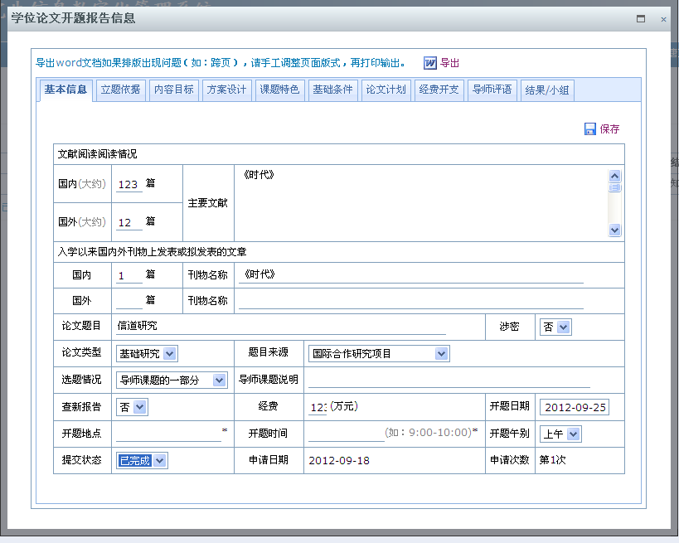
9、学生看到“导师审核”栏内容变更为“是”后，即可导出开题报告，手写填入开题评审小组成员，并打印纸质版交由导师签字。待开题评审会结束后，将纸质版开题报告交开题小组填写意见，由开题小组组长签字；
10、完成上述步骤后，学生将纸质版开题报告交所在学院研究生教务科，学院将据此进行网上审批。
11、学院审批通过后，学生开题工作完成。



